深 圳 大 学 实 验 报 告

课程名称： 计算机系统(3)

实验项目名称： riscv-mini处理器运行观察

学院： 计算机与软件学院

专业： 计算机与软件学院所有专业

指导教师： 李琰

报告人： 叶茂林 学号： 2021155015 班级： 腾班

实验时间： 2023年12月3日

实验报告提交时间： 2023年12月13日

教务部制

实验目的与要求：

实验目的
了解RISC-V mini处理器架构，了解其Chisel设计，观察指令执⾏。
方法、步骤：

二、实验步骤及相关说明
1) 编写risc-v汇编程序，实现两数减法操作，记录程序编译和仿真过程作为实验说明。
2) 根据给出的C程序，完成编译仿真过程，并通过仿真波形图，结合指令执行过程中程序计数器、寄存器⽂件，相关控制信号等的变化解释factorial(10)函数调用时的参数10传入寄存器的过程。
实验过程及内容：

三、实验内容
搭建实验环境
首先从GitHub上克隆risc-v mini项目。
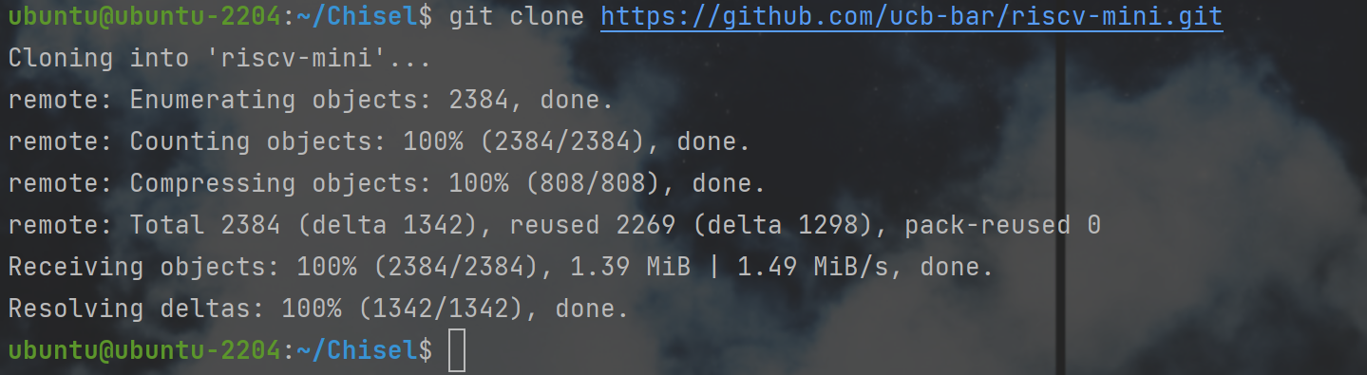
用make命令进行编译，会自动下载所需要的依赖并生成Verilog文件。
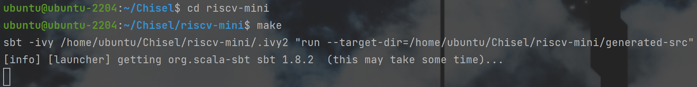
编译出错了，是firtool版本不对。
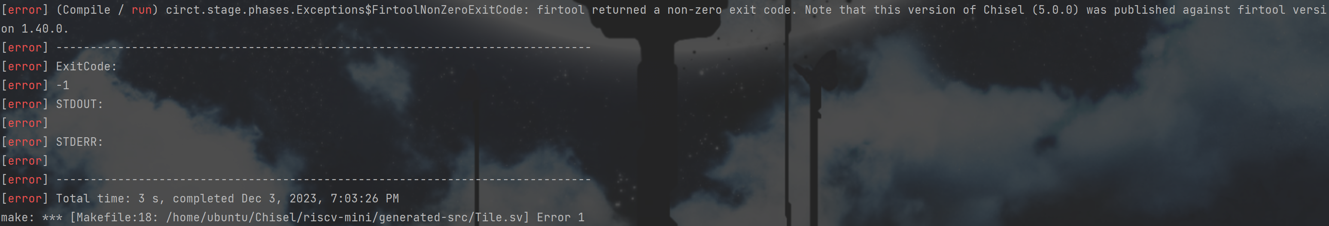
在GitHub上下载1.40.0版本的firtool，解压，添加环境变量后重新执行make编译，这次成功了。
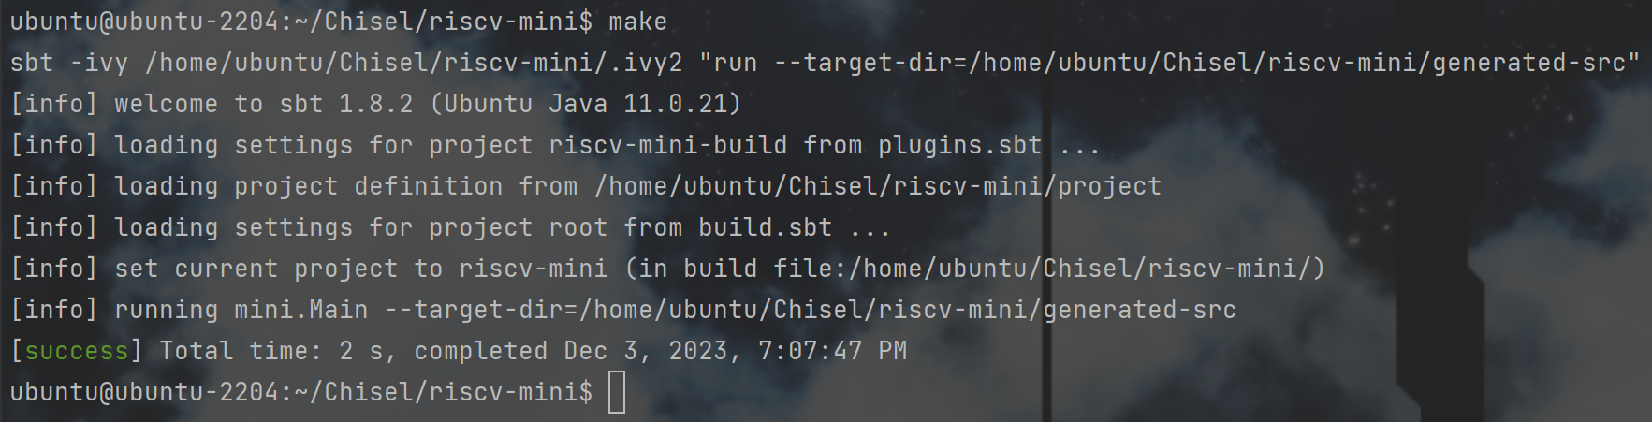
进入到generated-src目录可以看到生成的处理器Verilog代码文件Tile.sv。
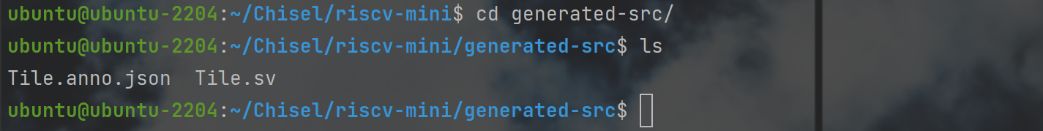
安装verilator。
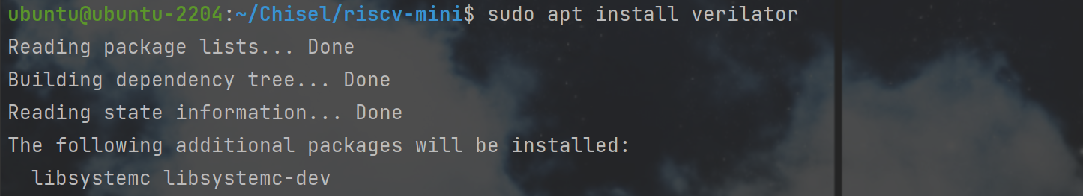
安装g++。
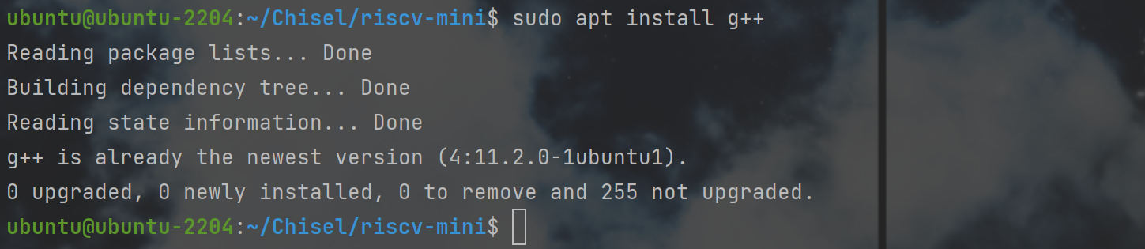
编译处理器的仿真器时出错了。
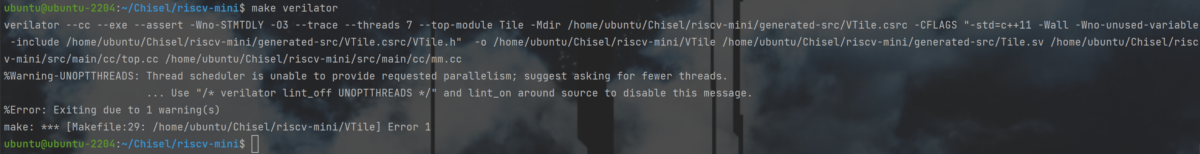
修改Makefile。
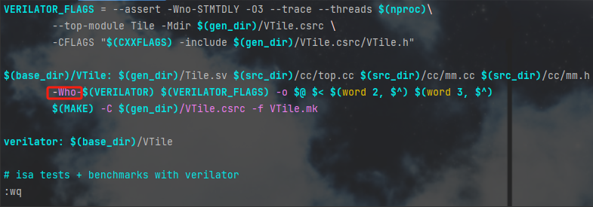
重新编译处理器的仿真器，这次成功了。
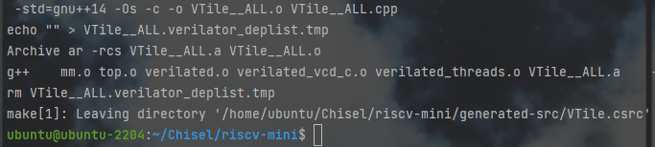
成功生成了仿真器VTile文件。
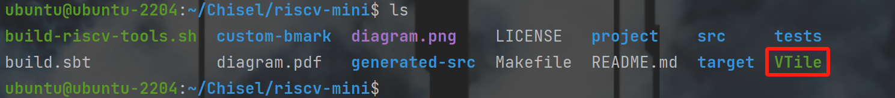
将提供的编译好的Riscv32-unkown-elf-gcc工具包解压。
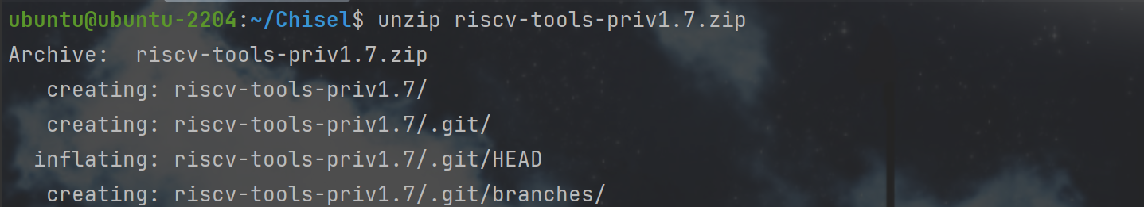
在系统变量中添加路径，保存后更新系统变量。
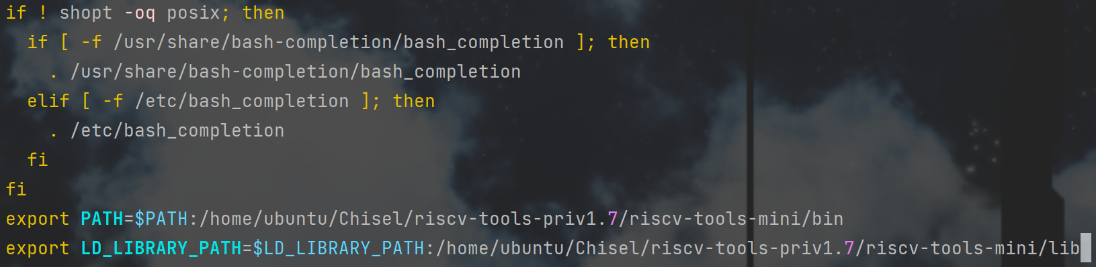
软链接C语言动态库后查看编译器是否安装成功，但是失败，没有找到相关命令。
尝试过各种方法都不能解决，最后从华为云镜像下载一个安装已编译好的编译器后，问题终于得到解决了，编译器安装成功，至此，实验环境搭建完成。
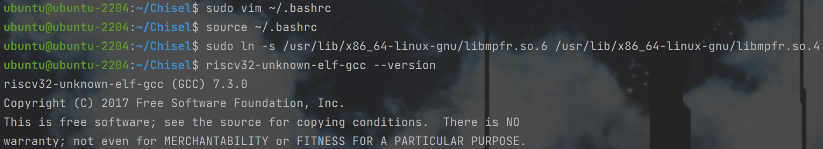
编译运行程序
- 汇编程序
编写一个简单汇编程序如下，其功能部分仅有三条指令，即：将立即数1和2写入到x6与x7寄存器中，随后将两个寄存器中的值相加存入到x5寄存器当中。此外对于exit中的循环，不停将1写入到csr寄存器mtohost中，这段程序的作用是通知仿真器结束仿真。
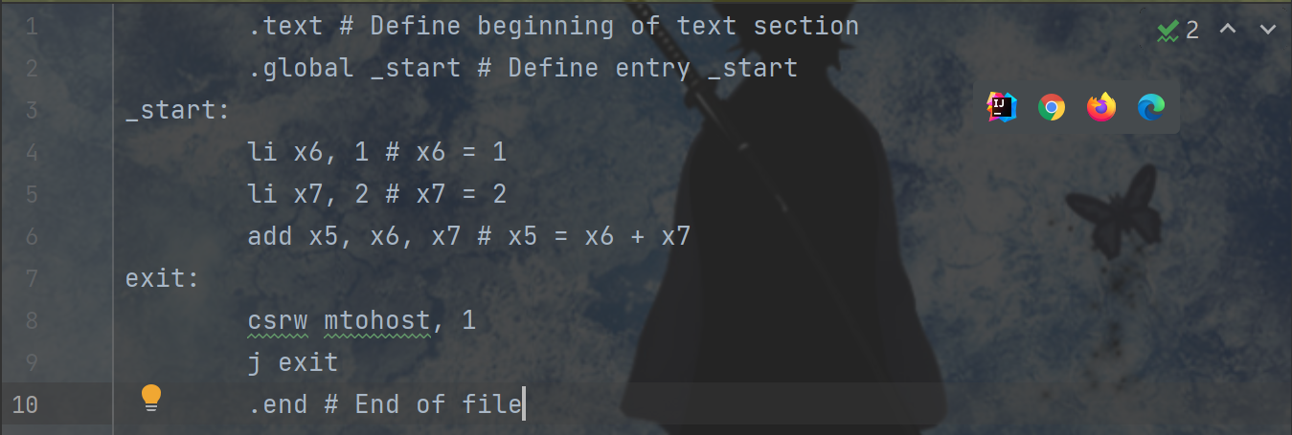
编译这个汇编程序，添加编译参数-nostdlib表示不链接标准库，-Ttext=0x200表示text节需要放置到PC=0x200的位置上，即risc-v mini pc的起始位置。
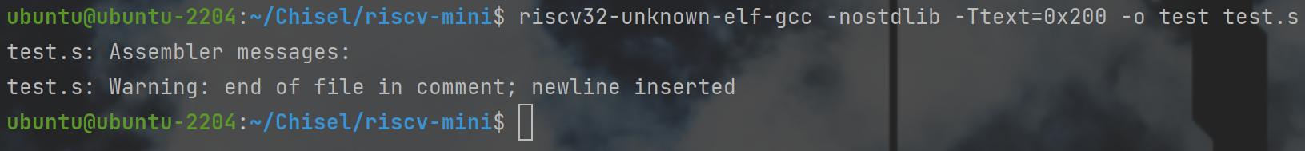
编译完成后我们便可得到elf文件，通过riscv32-unknown-elf-readelf查看elf头我们可以看到该elf文件的系统架构为RISC-V，入口地址为0x200。
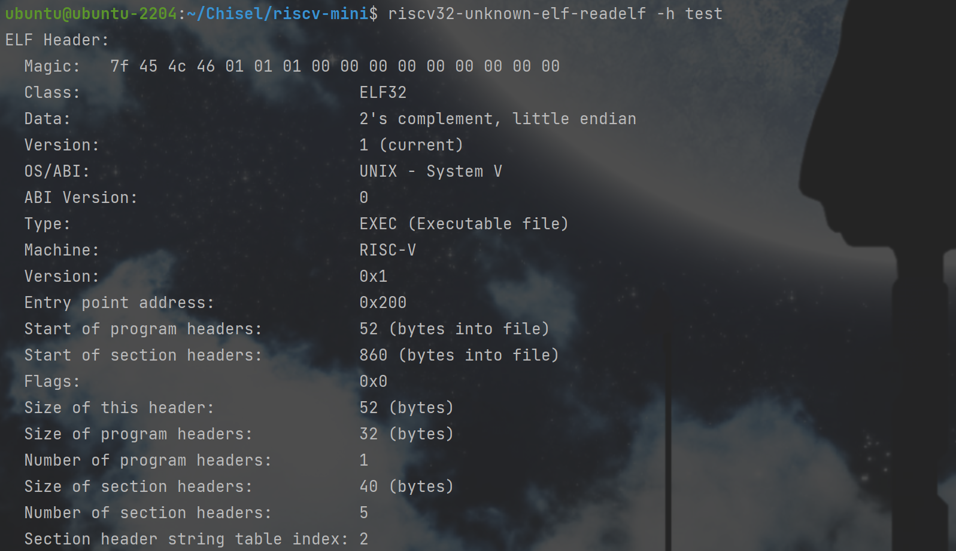
通过riscv32-unknown-elf-objdump命令还可以对elf文件进行反汇编来查看程序与指令地址情况。如下可以看到该程序为简单的1+2程序，执行完成后进入一个死循环，并且可以看到程序的启始_start被放置到了0x200位置。
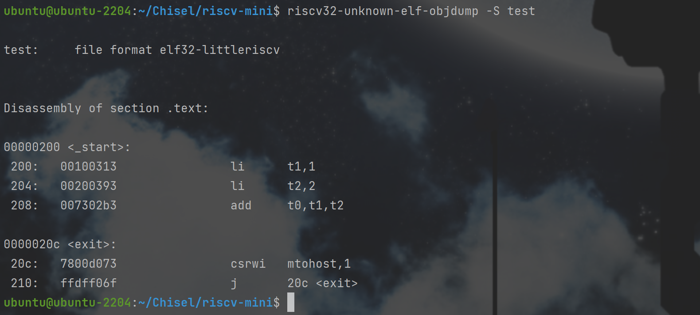
通过elf2hex工具来将elf文件转化为宽度为16字节的hex文件，最后通过前面编译得到的仿真器VTile进行仿真，生成波形图文件。
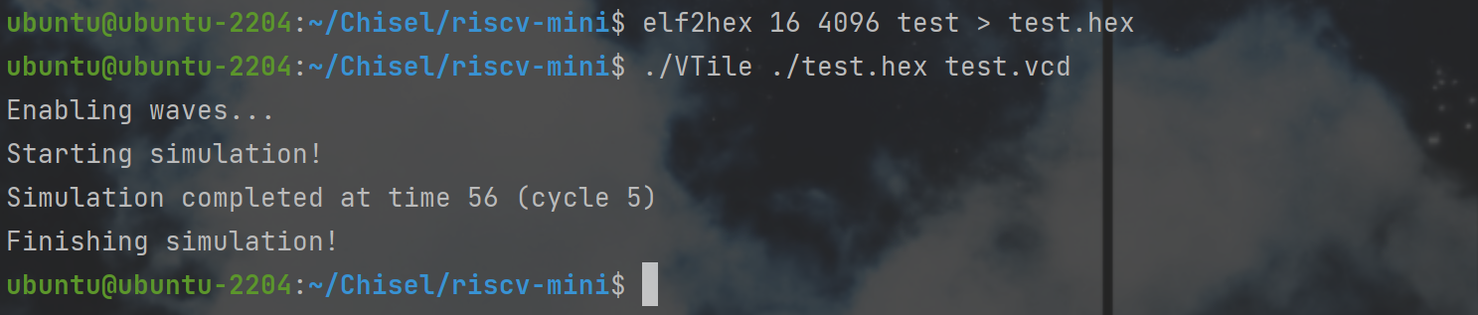
通过gtkwave打开波形图文件可以观察到波形。
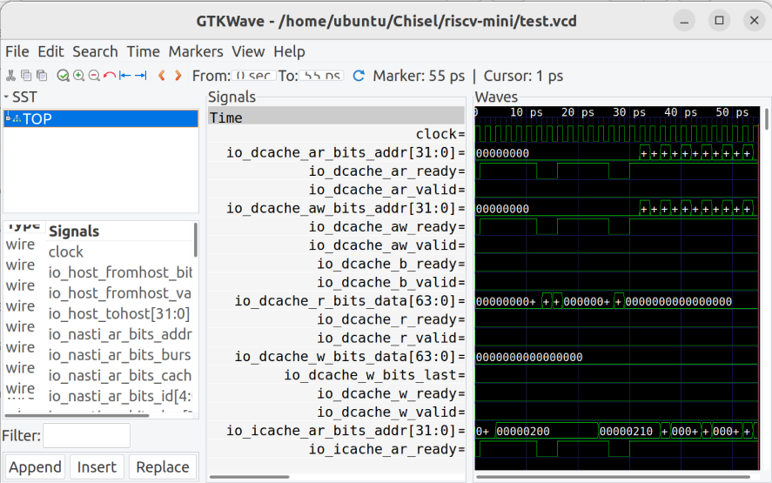
- C语言程序
写一个C语言程序，使用递归的方式计算一个数的阶乘，程序最后调用exit()函数，循环向mtohost写入1，作用与上面的汇编代码一样，同样是为了在仿真过程当中通知仿真器结束仿真。
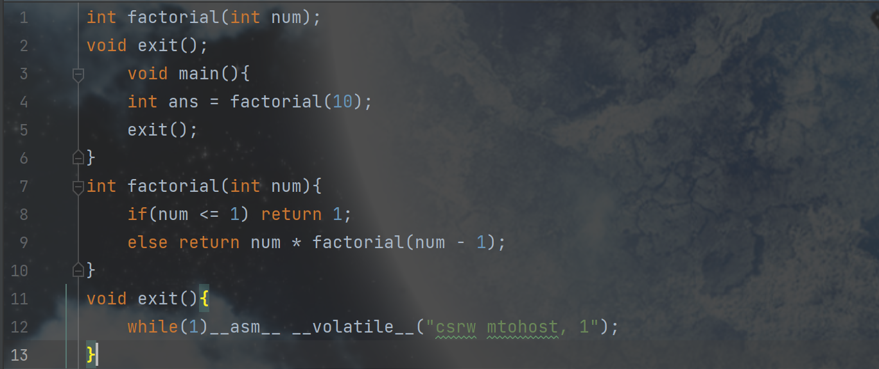
使用riscv32-unknown-elf-gcc编译编写的C程序，添加参数让其不链接标准库，并且指定text节的地址为0x200。由于riscv-mini的RV32I指令集没有乘法指令，还需要添加-march=RV32I，编译器会自动将乘法指令替换为以移位和加法运算完成的乘法运算，使其能够在RV32I下运行。编译完成以后即可得到elf文件。
通过riscv32-unknown-elf-objdump命令对elf文件进行反汇编来查看程序与指令地址情况。
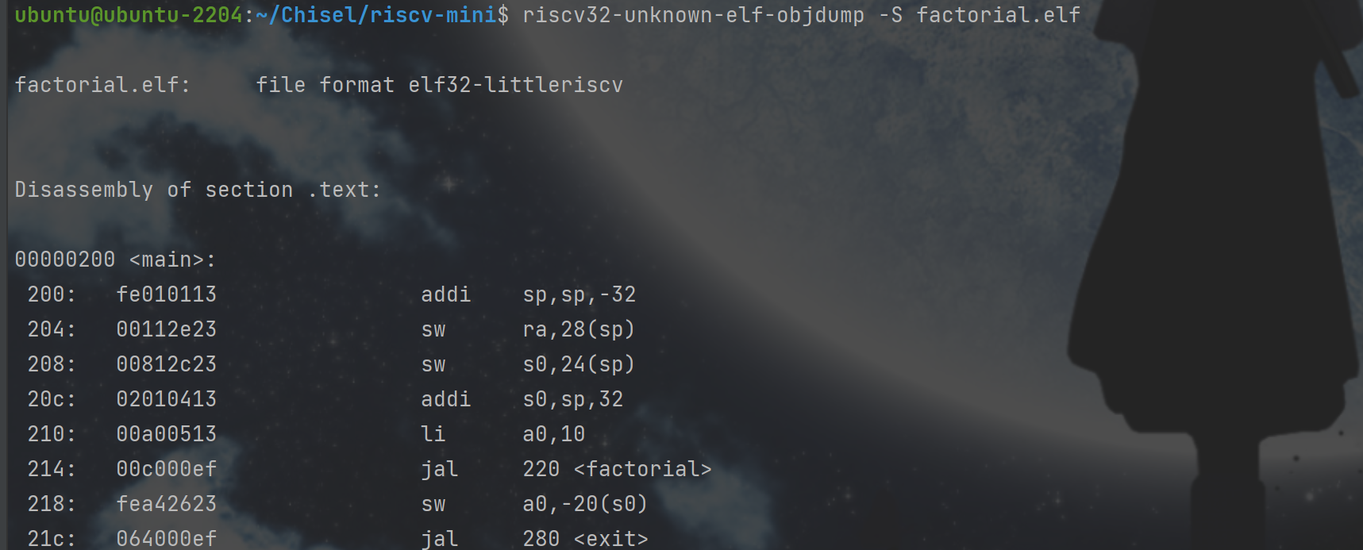
通过elf2hex工具来将elf文件转化为宽度为16字节的hex文件，最后通过前面编译得到的仿真器VTile进行仿真，生成波形图文件。
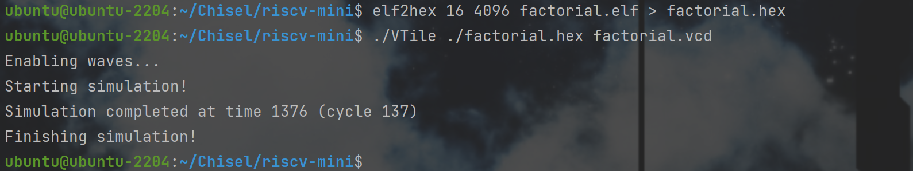
通过gtkwave打开波形图文件可以观察到波形。
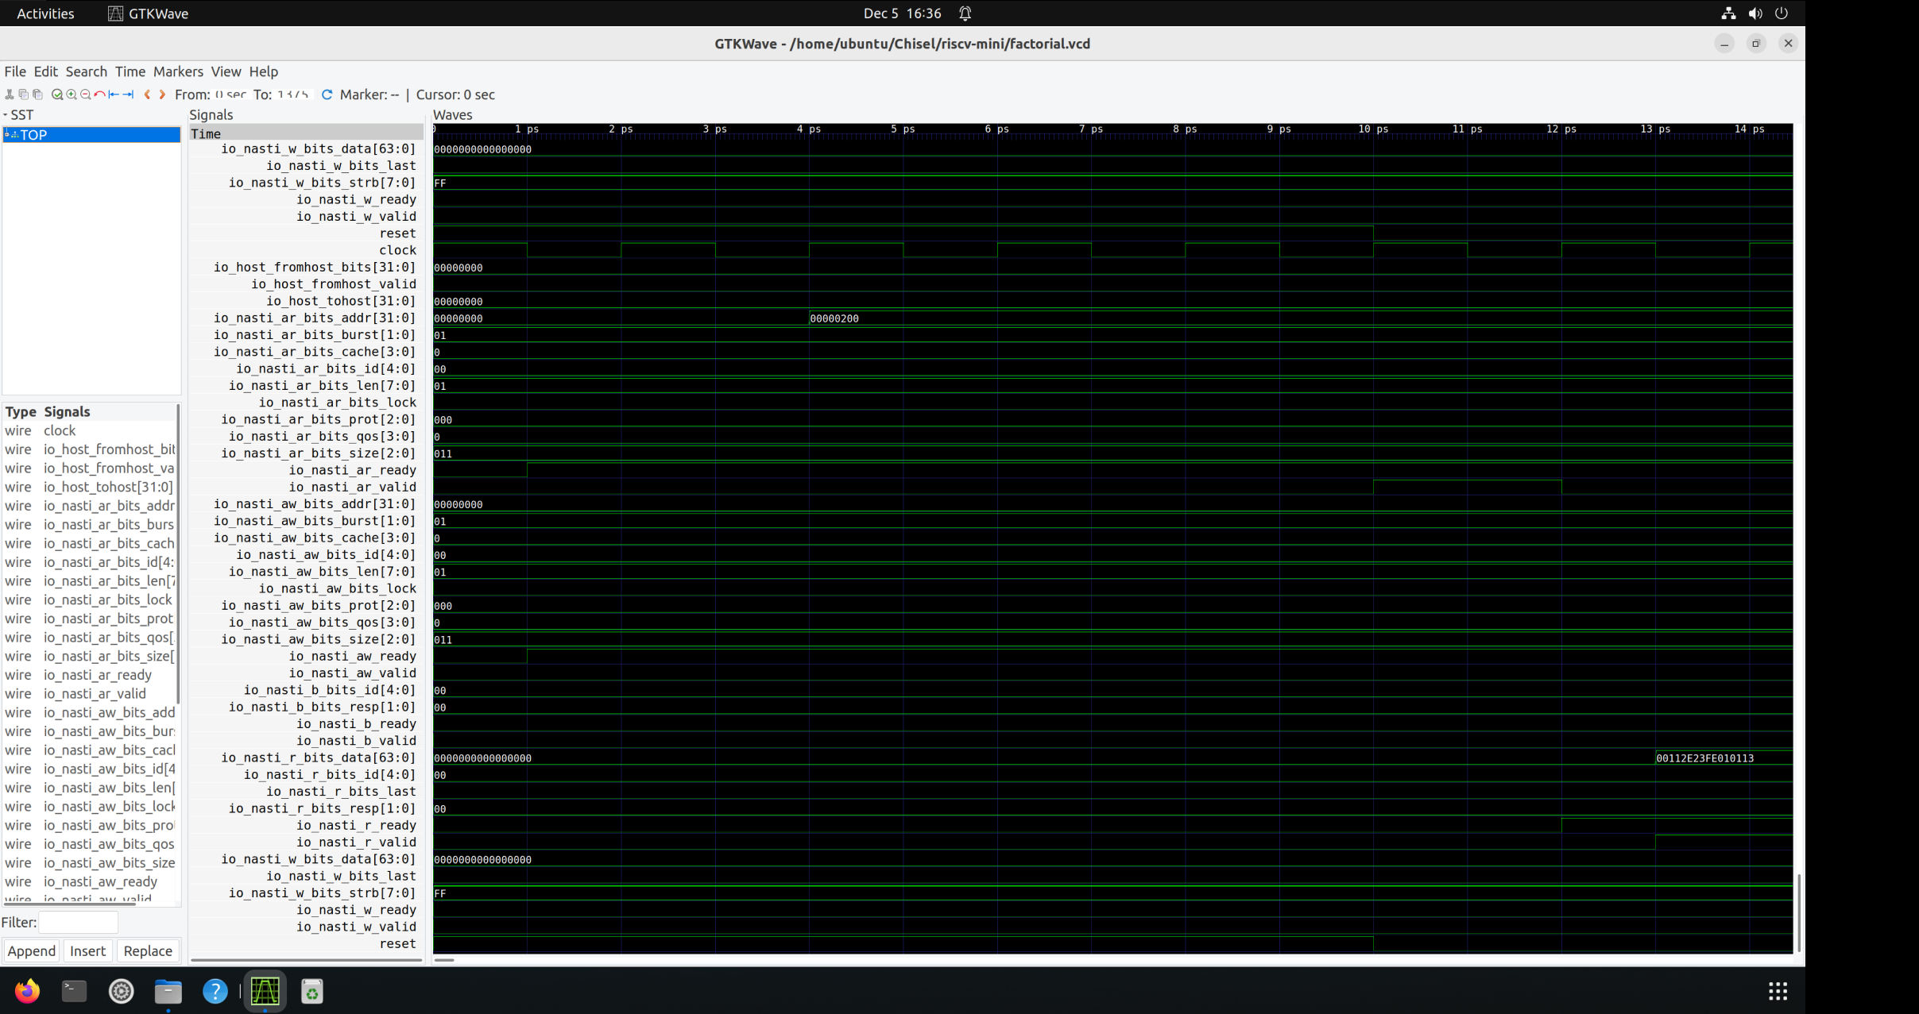
通过波形图观察指令的执行过程
汇编程序
将上面汇编程序对应的elf文件使用objdump进行反汇编得到每条指令对应的地址信息，如下所示。
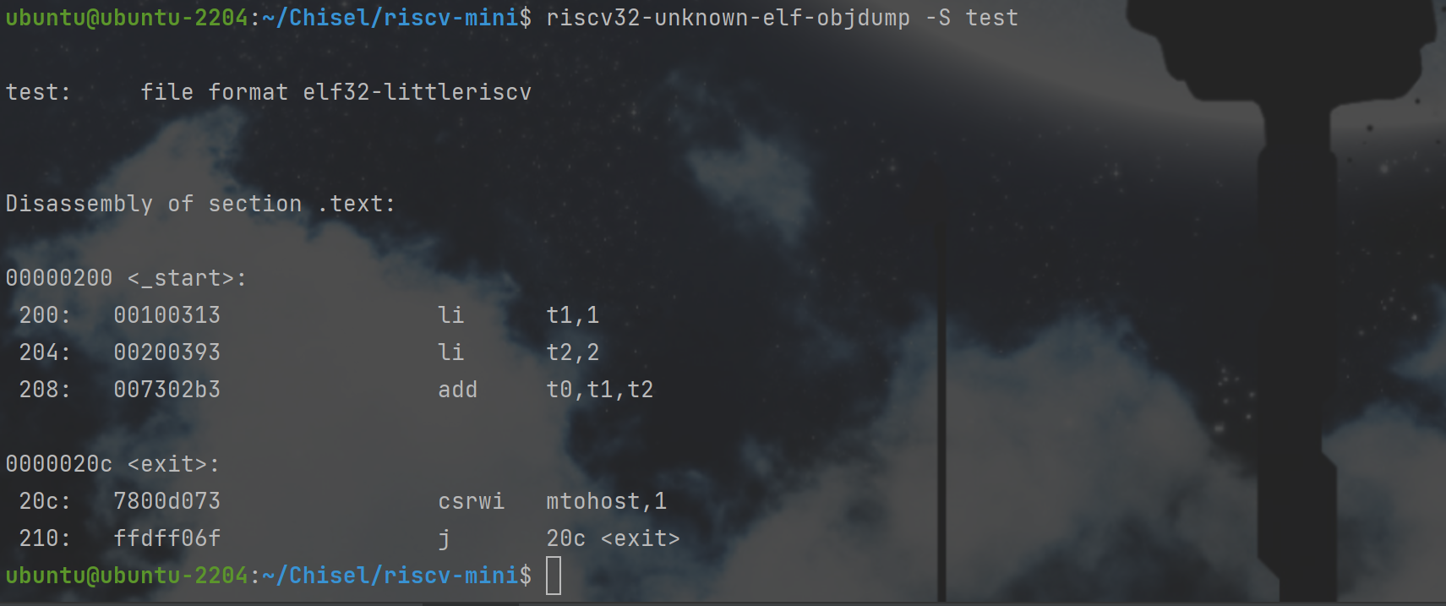
首先观察程序执行过程中取指阶段的内容，在这个阶段当中需要根据PC值取出将要执行的指令。通过一个多路选择器根据情况选择将要执行的下一条指令地址，随后访问地址Cache获取对应地址中的指令，若流水线正常执行未发生分支与异常等情况便可将读取到的指令放入到Fetch/Execute流水线寄存器中给下一个阶段使用，否则用空指令冲刷流水线产生一个空泡。
取指阶段的Chisel代码如下。
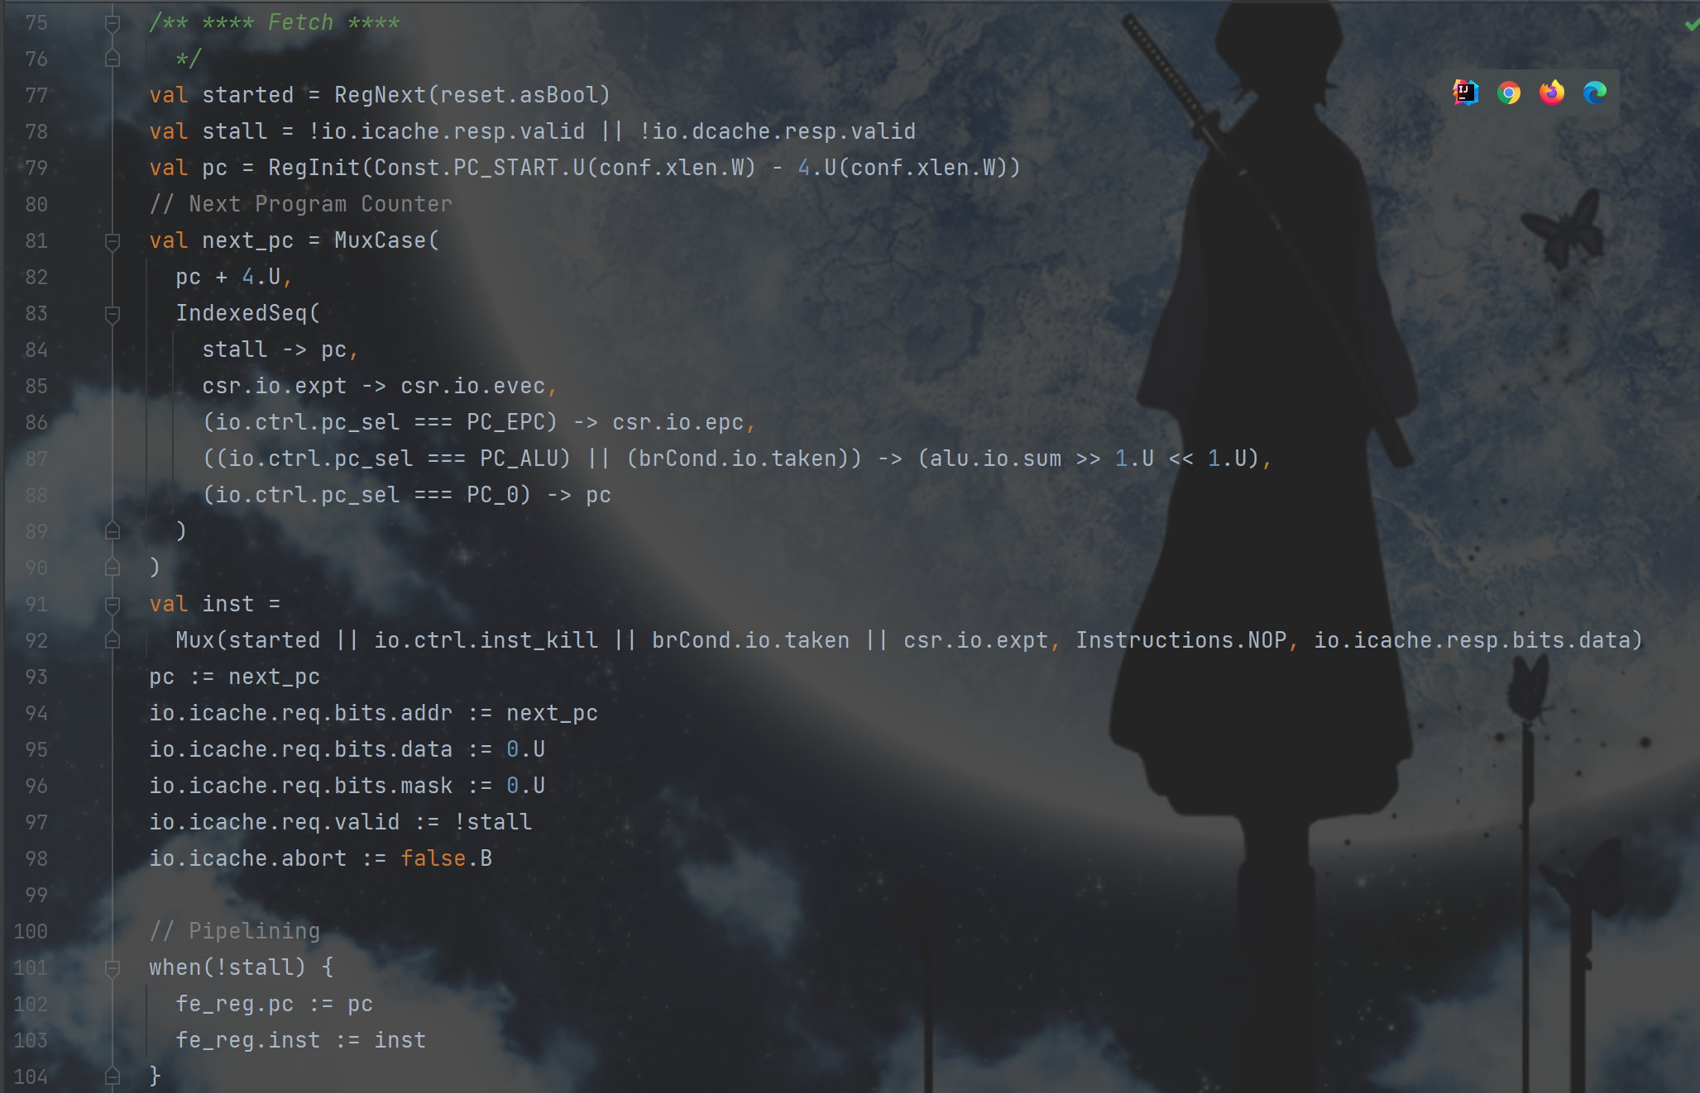
其中next_pc为一个多路选择器，根据控制信号选择下一条指令的地址。当流水线开始指令时pc寄存器获取next_pc输出的地址，并从icache读取对应地址的指令。当流水线未停顿时便可将pc与读取到的指令存入到流水线寄存器fe_reg.pc与fe_reg.inst中。
使用GTKWave打开仿真得到的.vcd文件，对应到波形图观察一条特定指令的执行过程，这里以执行的第二条指令li t2,2为例，li指令其实是一条伪指令，用于加载立即数。编译器会根据立即数的大小将其转化为一条或两条等价功能的指令来执行。在这里li t2,2与addi x7，x0，2等价。这条li指令位于0x204的内存地址上，从下面的波形图可以观察到icache的req.addr端口的输入即为next_pc中的数值。若cache命中则可以直接在下一个时钟周期中取得对应的指令，若未命中则会产生阻塞直至从内存中读取完成。从下图中可以观察到cache命中，读取出了指令00200393，并在下一个周期将其写入到了fe_reg_inst寄存器中以供执行阶段使用。
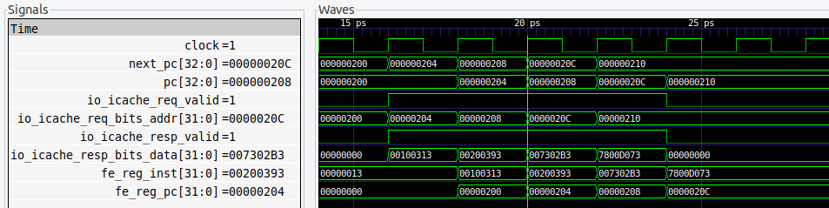
接下来是执行阶段，在该阶段当中需要完成指令译码、准备操作数(从regfile中读取或产生立即数)、指令执行以及访存(访存指令)。
首先根据需要执行的指令通过立即数生成单元以及访问寄存器文件获得执行阶段所需要使用的操作数作为ALU的输入。具体的输入由图中的多个多路选择器进行选择，可能为寄存器文件中读取到的数值、立即数、PC或者由处于下一个阶段的指令前递来的数值。与此同时若为分支指令则由BrCond模块进行分支判断，若需要分支则下一条指令的PC地址为分支指令的目标地址。
执行阶段的Chisel代码如下。
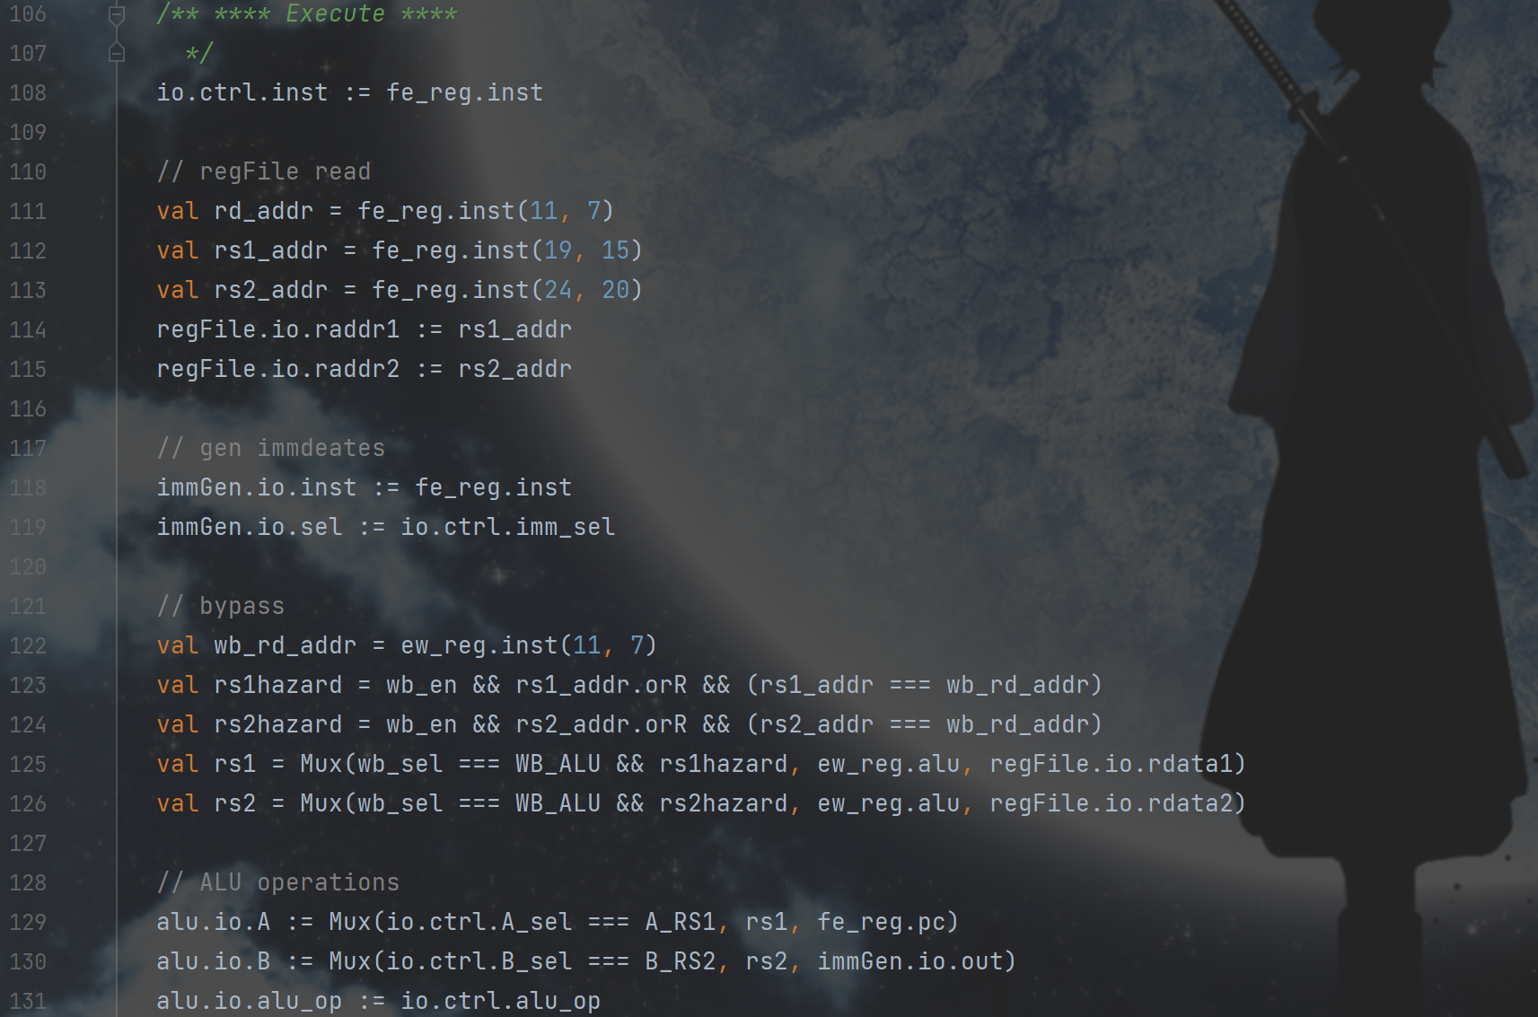
自上而下的看，首先将取指阶段得到的指令传给控制单元获得该指令的控制信号，访问寄存器文件读取需要的操作数，通过立即数生成单元获得立即数。接下来对ALU的输入数据做出选择，来源可能为立即数、从寄存器文件中读取到的数据或者处于EXE/WB流水线寄存器中的数据（前递）。
同时判断该指令是否产生分支以及使用计算出的地址访问数据cache进行访存操作，如下代码所示。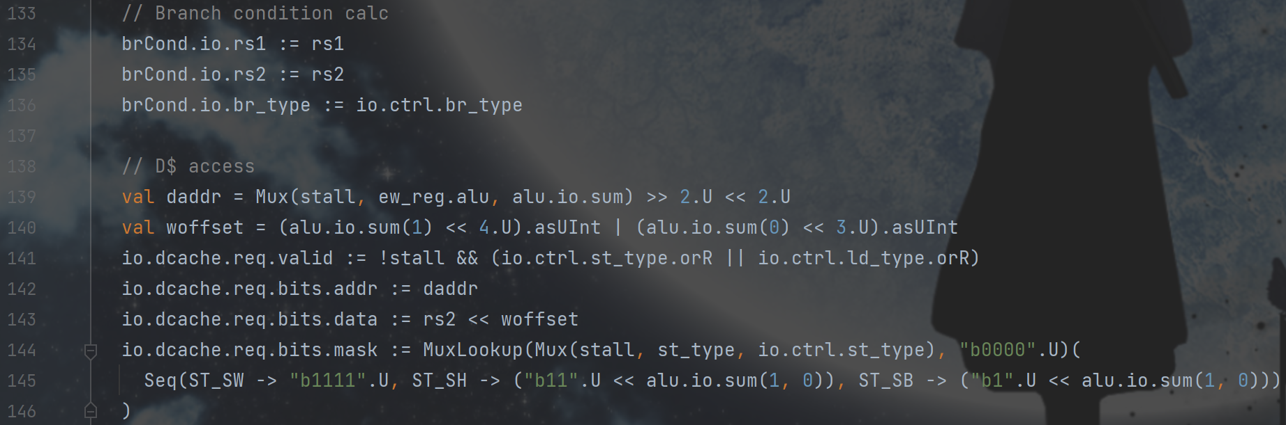
若流水线正常执行则将该阶段产生的数据放入到EXE/WB流水线寄存器中供给下一个阶段使用，反之冲刷流水线产生气泡或者停顿流水线。
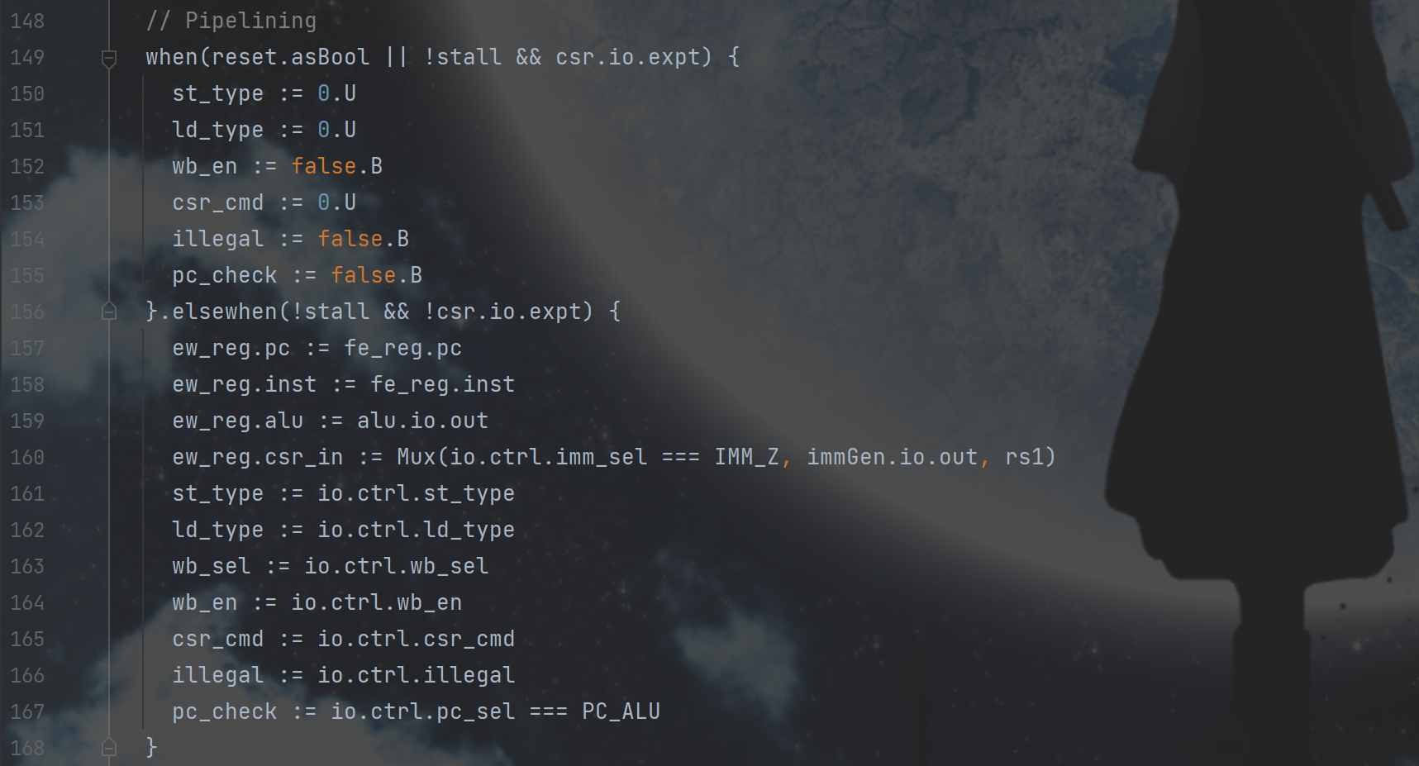
对应到波形图，对于指令addi x7,x0,2，需要根据指令产生立即数2，从寄存器x0中读取数值，并使用ALU将立即数与读出的数值相加。从下面的波形图中可以观察到，立即数生成单元(immGen)、控制单元(ctrl)的输入均为取指阶段取出的指令fe_reg_inst。
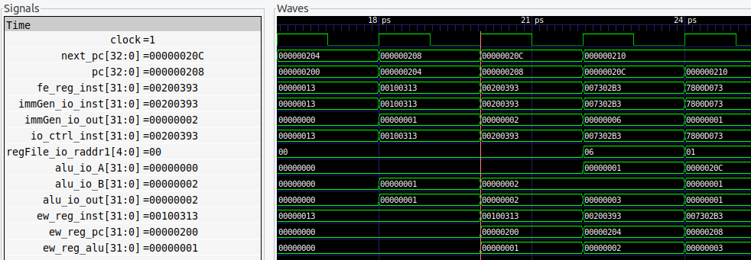
立即数生成单元根据指令译码之后给出对应的立即数0x02，同时寄存器文件也给出了x0寄存器读取的结果(x0寄存器始终为0)。alu中以寄存器读取的结果以及立即数作为输入，根据控制信号将其相加得到结果0x02，并将结果写入到流水线寄存器ew_reg_alu中以供写回阶段使用。
在最后的写回阶段当中需要将指令执行的结果写回到寄存器中，根据指令类型将对应的结果写入到寄存器文件当中，若为访存指令则在该阶段获得防存的结果并提取需要的位将其写回。
写回阶段的Chisel代码如下。在这个阶段从数据Cache获得读取到的数据并根据指令类型提取需要的位。
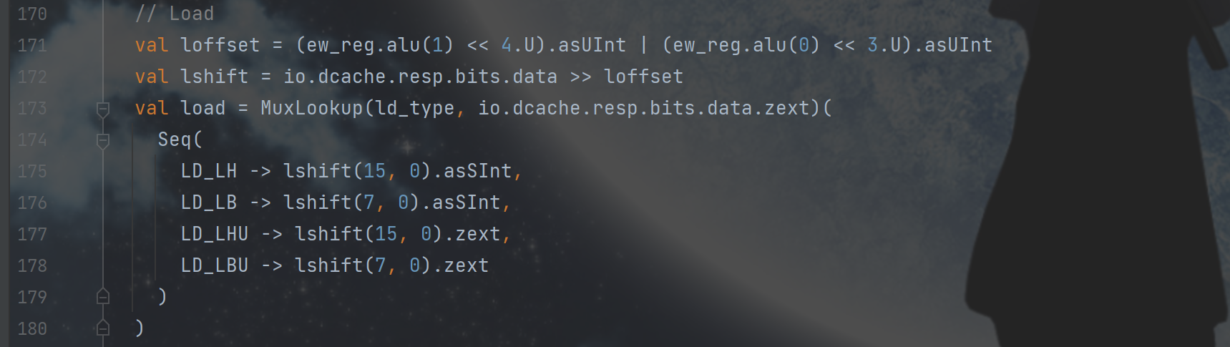
同时CSR的访问也在该阶段进行，对应的代码如下。
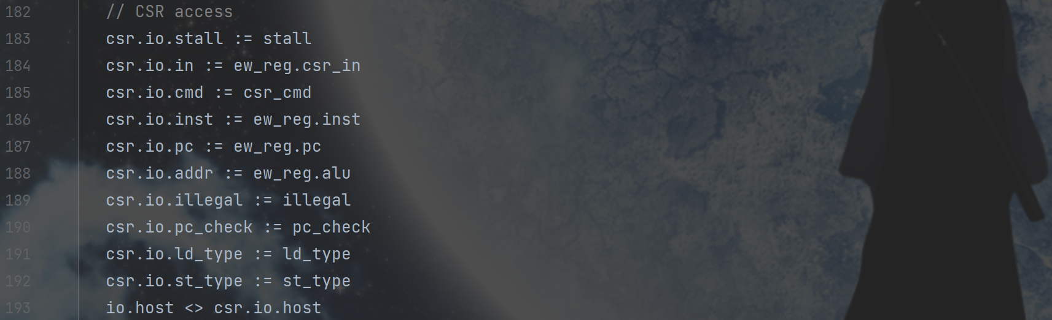
并且根据控制信号将需要的数据写回到寄存器文件当中，对应的代码如下。
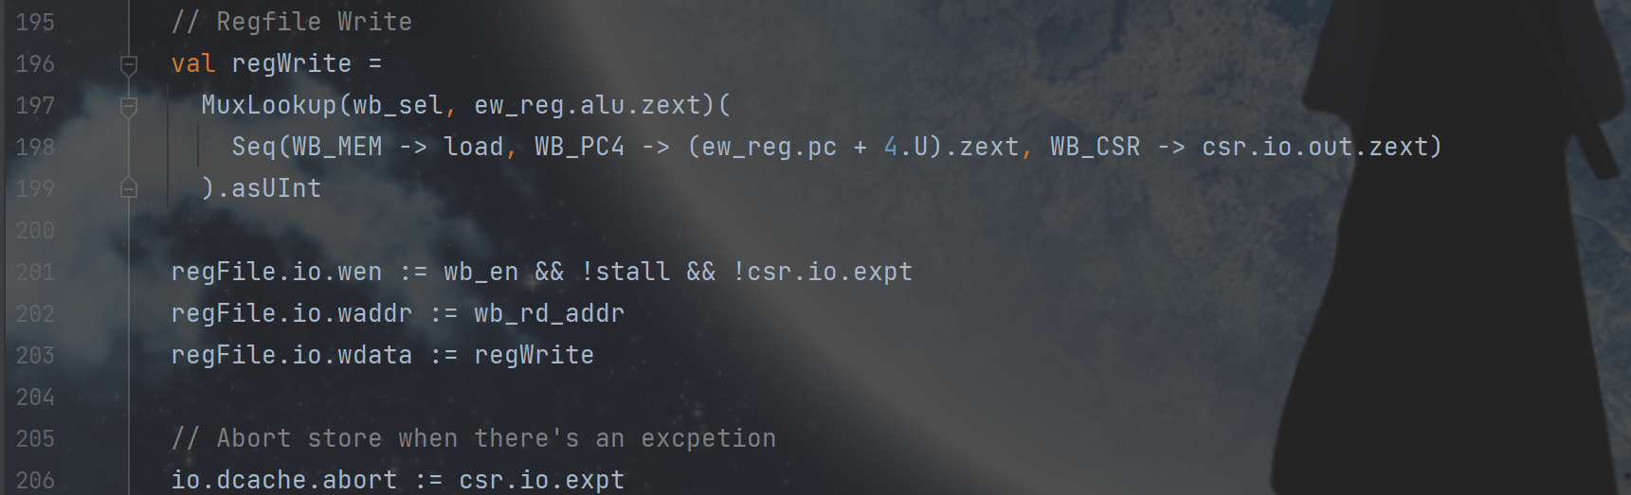
对于addi x7,x0,2指令，需要将ALU计算出的结果0x02写入到x7寄存器当中。观察如下的波形图，可以看到在上一阶段执行完成得到0x02并将结果写入到流水线寄存器ew_reg_alu的同时，寄存器文件的写地址信号已经为07，且写信号为高，所以下一个时钟周期发现0x02已经被成功写入到x7寄存器当中。
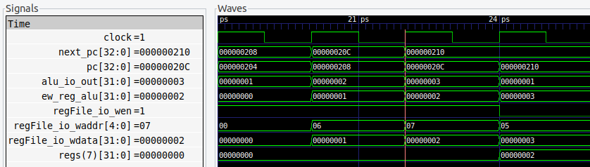
解释上述C代码中factorial(10)函数的参数10传入寄存器的过程。
通过riscv32-unknown-elf-objdump命令将上述C代码编译后得到的elf文件反汇编得到汇编代码，查看处理器执行的指令及对应的地址。
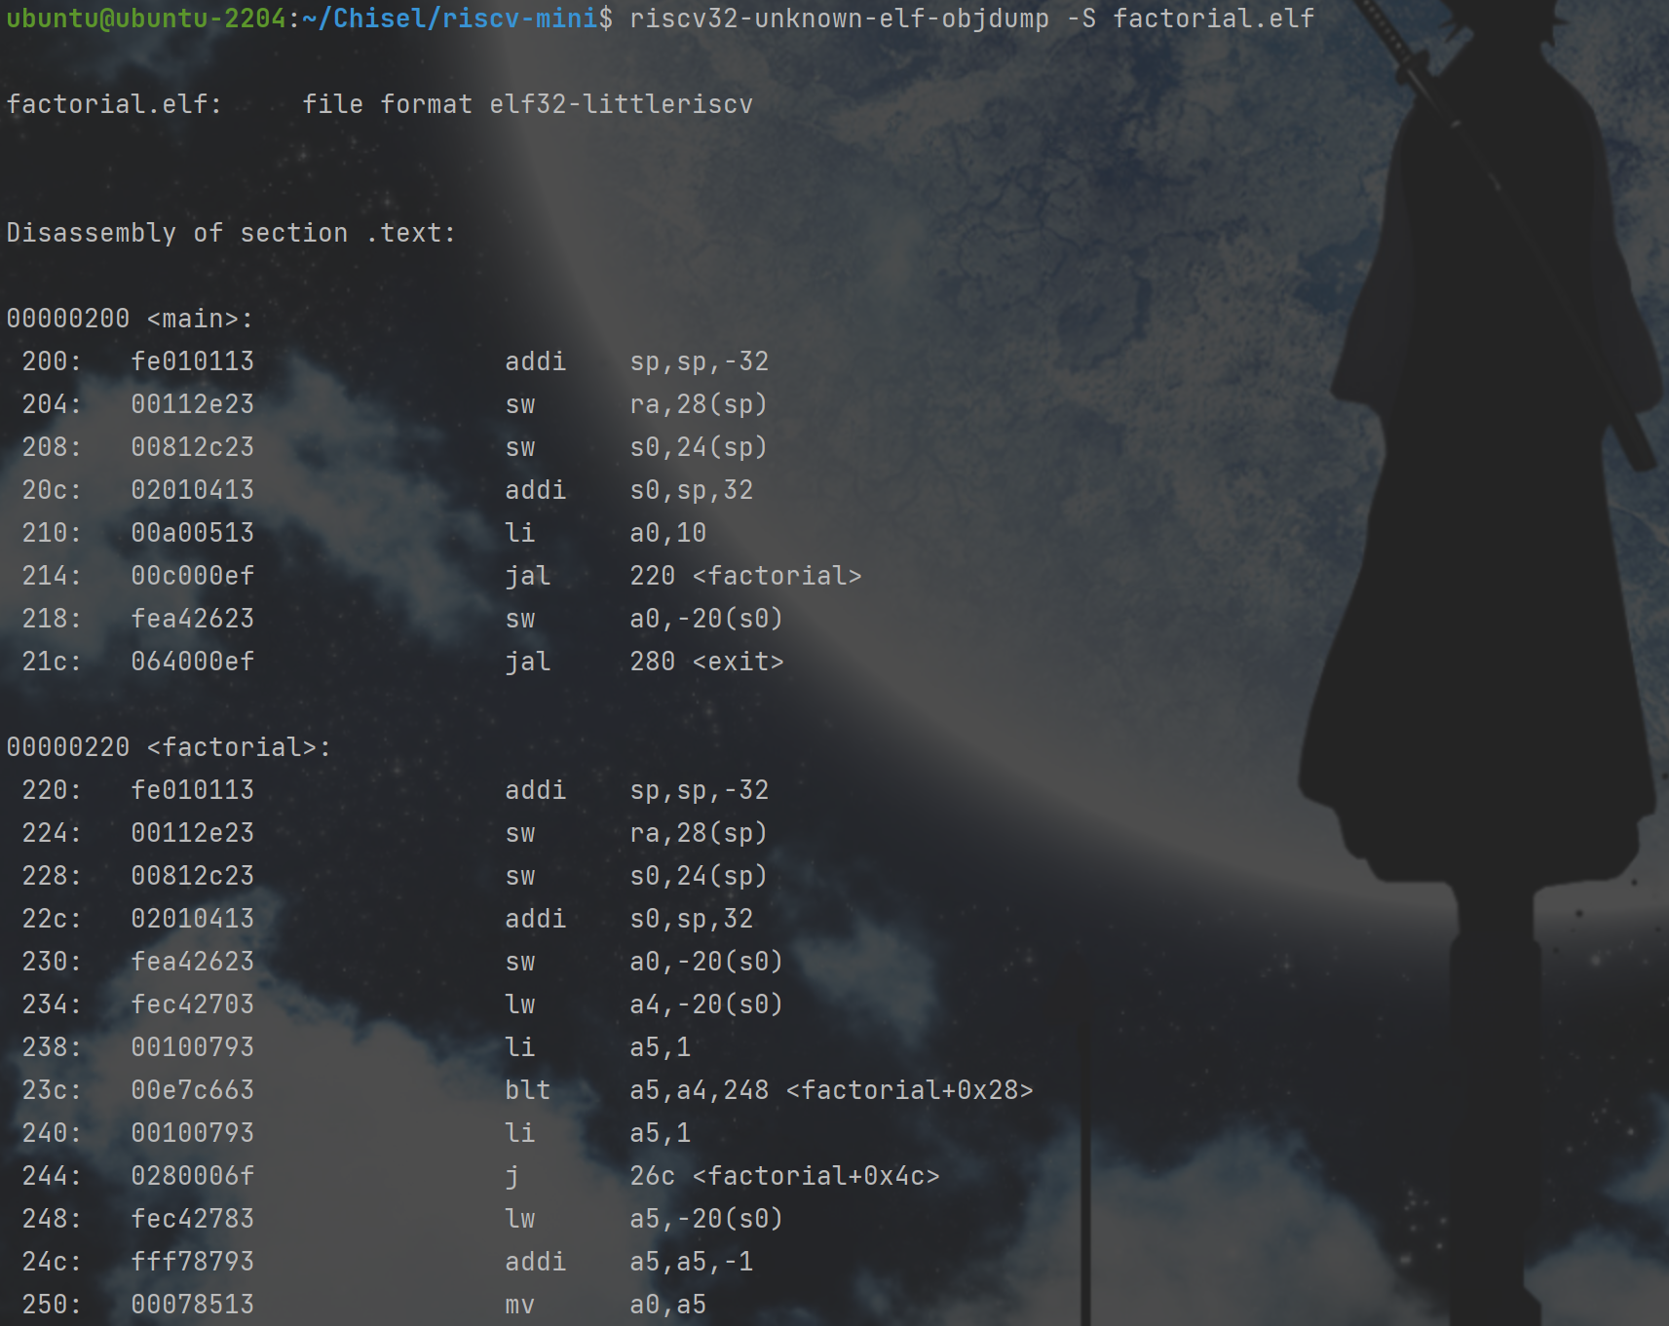
通过elf2hex工具来将elf文件转化为宽度为16字节的hex文件，最后通过前面编译得到的仿真器VTile进行仿真，生成波形图文件。

从汇编代码可以看到，程序开始时首先通过addi指令偏移了栈指针，申请了32字节的栈空间，然后通过两条sw指令将寄存器ra和s0的值保存在栈的指定位置，其中寄存器ra是用于保存函数返回地址的，s0的作用则是存放需要保存的数据。
我们要观察的factorial函数第一次调用时，参数10的传入是在li a0,10这条指令进行的，它在跳转到factorial函数前将参数10传到a0（x10）寄存器中，按照RISC-V的规范约定，函数的参数传递可以使用寄存器a0~a7，这里factoria函数只有一个参数，所以使用a0进行参数传递。重点观察li a0,10指令，该指令对应的PC地址为0x210。
用gtkwave打开vcd文件，观察处理器流水线工作中的信号，如下波形图所示。
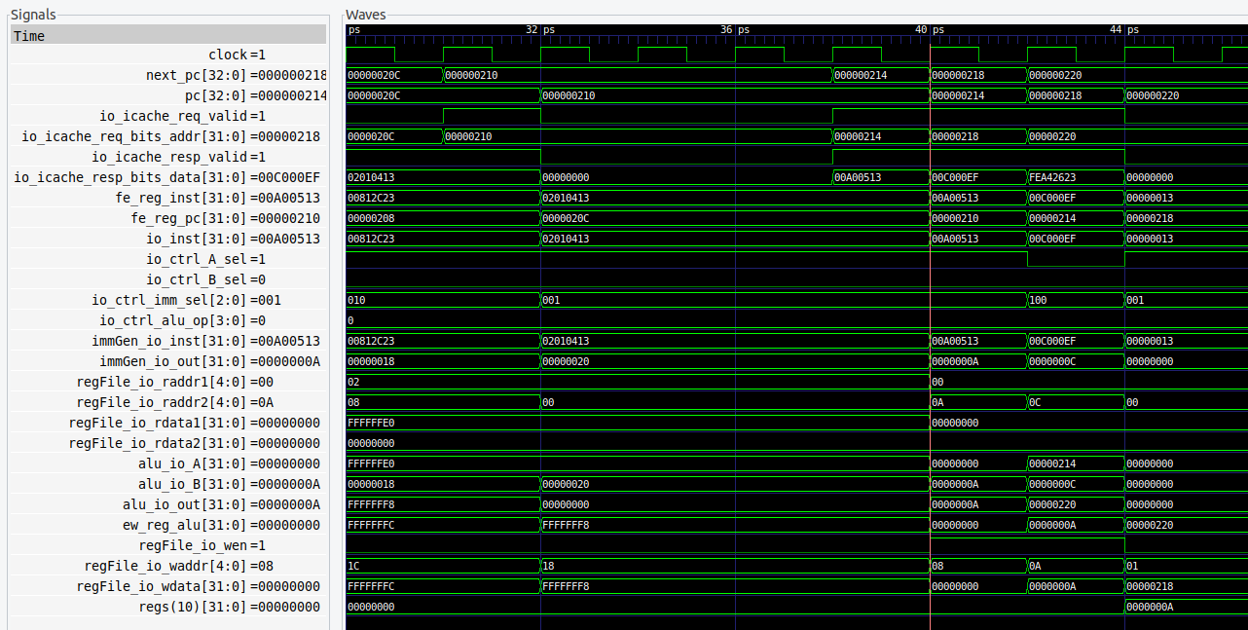
从波形图可以看出，icache的req.addr端口与next_pc相等，若cache命中的情况下，在下一个周期next_pc的值装入PC的同时，就能从icache中取出对应的指令。
波形图中PC寄存器为0x210时，由于cache未命中，PC的值在后续三个周期保持不变直至成功取出指令00A00513。之后指令在下一个时钟周期被传递到执行阶段的流水寄存器fe_inst，同时传入立即数生成单元和控制单元作为输入，即immGen_io_inst和io_inst。各执行单元对输入的指令进行解析，提取指定位段的数据，执行相应的操作。
其中Io_ctrl_A_sel，Io_ctrl_B_sel，Io_ctrl_imm_sel和Io_ctrl_alu_op为控制单元经过指令译码之后得到的部分控制信号，Io_ctrl_A_sel和Io_ctrl_B_sel信号表示输入alu的操作数来源，Io_ctrl_imm_sel表示立即数格式，Io_ctrl_alu_op表示alu需要进行的操作。从波形图上可以看到，在取得00A00513指令输入后，经过译码，这些控制信号的输出分别为1、0 、001和0000。
对应的Scala代码如下：
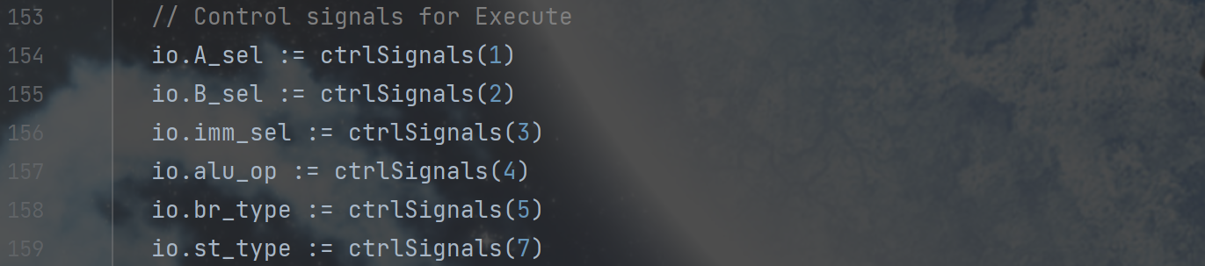
regFile.io.raddr1和regFile.io.raddr2为从指令中提取出的源操作数1和源操作数2的寄存器地址，从如下的波形图可以看到addr1为0，addr2为0A，对应x0和x10寄存器的地址，之后传递给寄存器文件（Register File）的读取端口，读出数据regFile_io_rdata1和regFile_io_rdata2均为0。

ImmGen_io_out为立即数生成单元的输出，即对指令立即数字段提取之后进行扩展之后的结果0000000A。
根据指令译码的结果，知道alu将选取rs1寄存器（这里对应x0）和立即数生成器的输出作为输入，从波形图上看到alu_io_A和alu_io_B分别为0和0A，即regFile_io_rdata1和ImmGen_io_out的数值。alu_io_out则为alu执行ALU_ADD操作的结果，为0A。
最后，alu计算结果在下一个周期又送到了ew_reg_alu，供写回阶段使用，从如下的波形图可以看到，在写回阶段，regFile_io_wen写允许位被拉高，写地址regFile_io_waddr为0A，即目的寄存器x10的地址，写入数据regFile_io_wdata为0A，来自ew_reg_alu。观察reg(10)即x10寄存器，可以看到其数值在下一个周期变为0A，证明写回阶段成功执行。

深圳大学学生实验报告用纸

实验结论：
在这次实验中，我们学习了如何使用RISC-V汇编语言来实现简单的加法程序，并通过编译和仿真的过程来验证程序的正确性。同时，我们还学习了如何根据给出的C程序进行编译和仿真，通过观察波形图和寄存器文件、控制信号等的变化来理解函数调用时参数传递的过程。
通过本次实验，我深刻认识到了编程语言和计算机底层的联系，以及程序在计算机中运行的具体过程。
指导教师批阅意见：

成绩评定：

指导教师签字：
年 月 日
备注：
注：1、报告内的项目或内容设置，可根据实际情况加以调整和补充。
2、教师批改学生实验报告时间应在学生提交实验报告时间后10日内。

